电脑端申请样书步骤

- 教师在谷歌、火狐、搜狗等浏览器输入“changxianggu.com”，点击右上角“登录”，选择教师端。
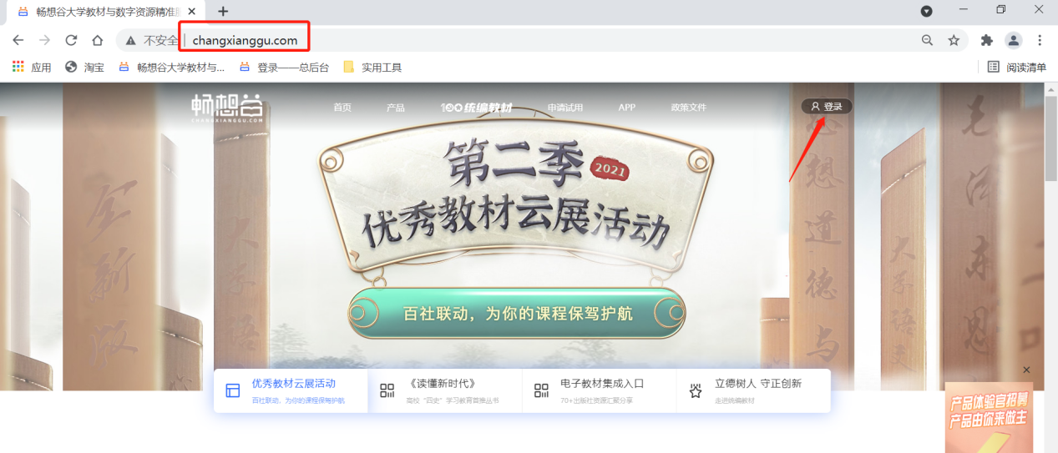
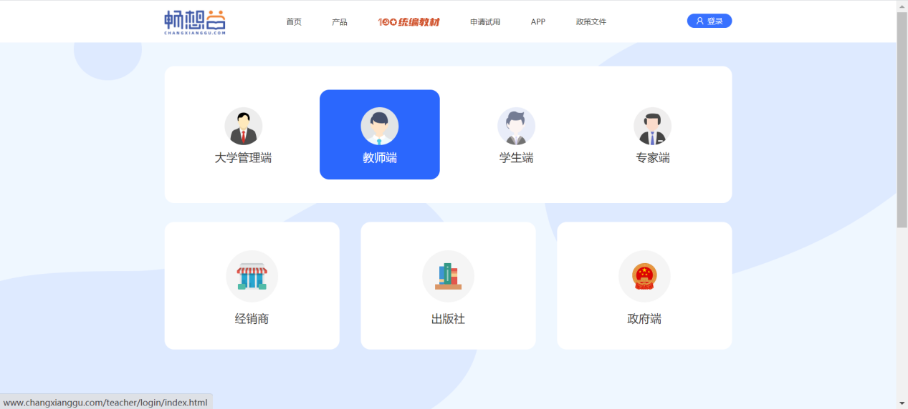
2.①使用过的老师手机号密码直接登录。

②第一次使用的老师，按要求先激活一下再登录（如果有新来的老师显示无此信息，请联系教材科老师添加即可）。激活后，登录初始密码：123456（请及时修改）
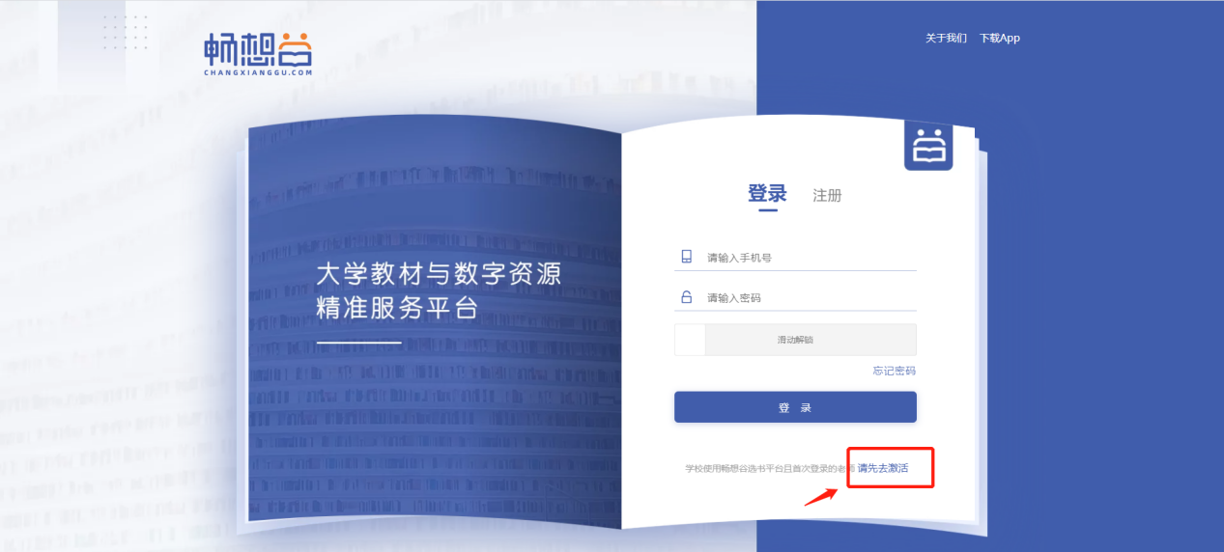
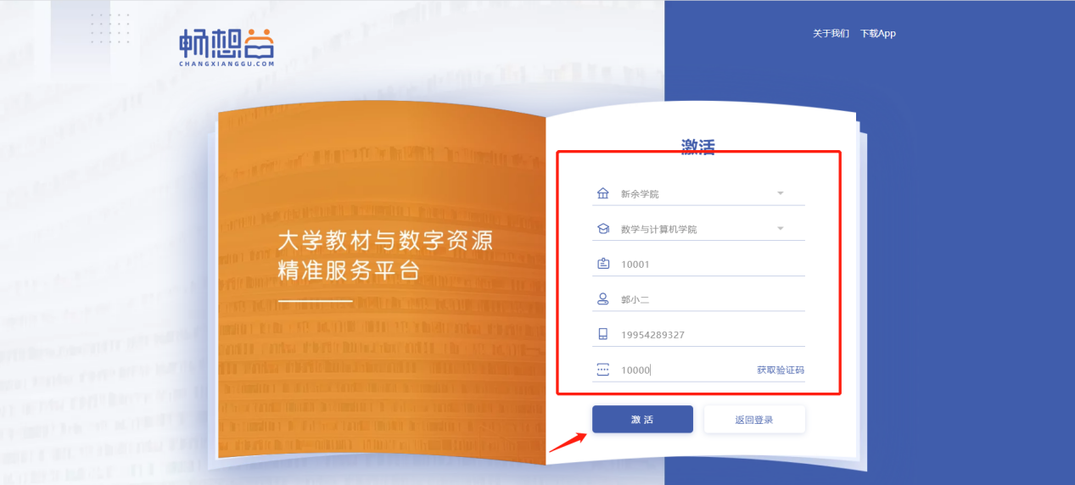

3.登陆后，会根据老师所教课程有大数据推荐教材，可以直接选则样书申请。也可以点击云展活动，看到上百家出版社的样书申请。也可以直接输入ISBN精准搜索或者输入书名模糊搜索，也可以根据学校选用量高低、老师选用量高低推荐教材、新版教材等范围查看（额外需要电子教材也可以右侧点击查看）
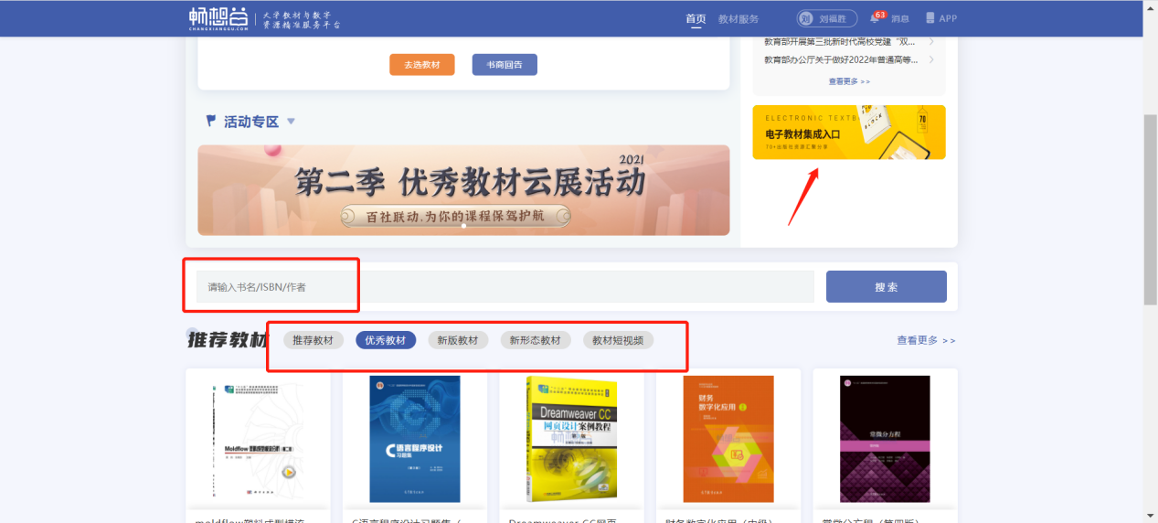。

4.找到自己需要的教材，点击“样书”，填写准确的收货地址，点击“提交申请”，申请完毕。等待出版社审核通过，根据您填写的正确收获地址把书寄到您手上。
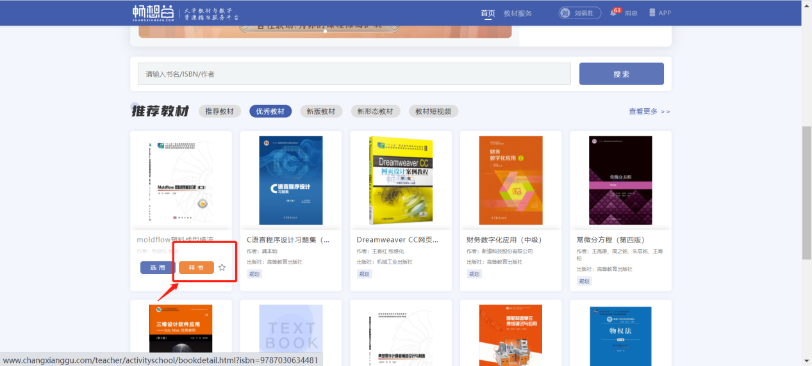
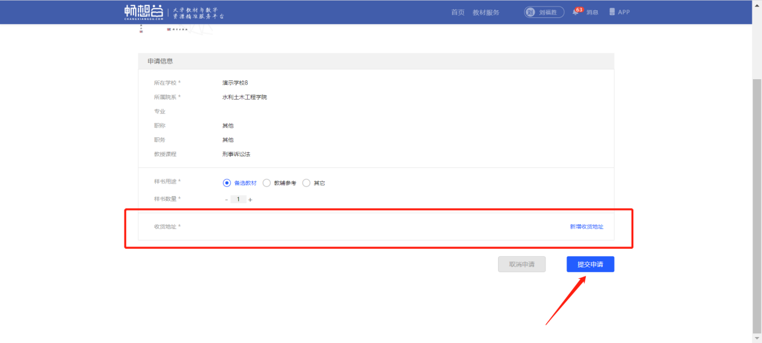
5.点击姓名，“我的样书”，可以查看申请进度
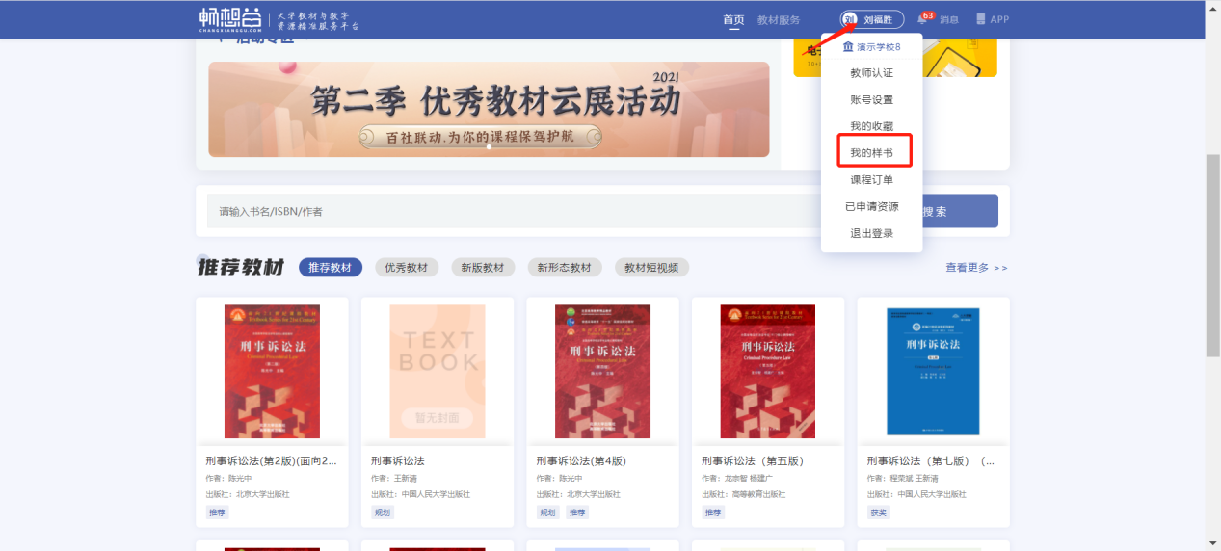
申请样书遇到任何问题请咨询畅想谷郭经理：19954289327（微信同号）

其他福利
- 点击“优秀教材云展活动”，可查看相关数字资源
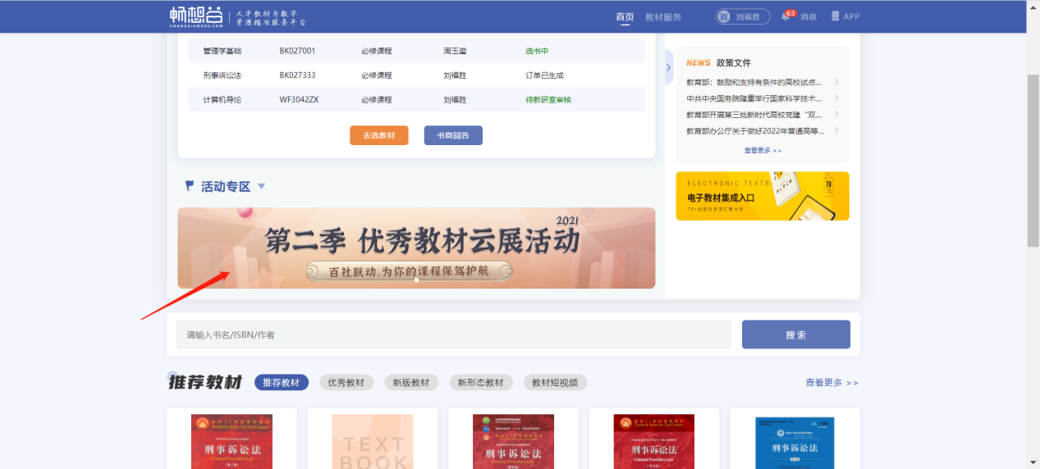

- 在线课程

- 直播课程

- 其他高校教学成果，放眼看全国高校（随着活动开展，提供展示的高校会越来越多）
